[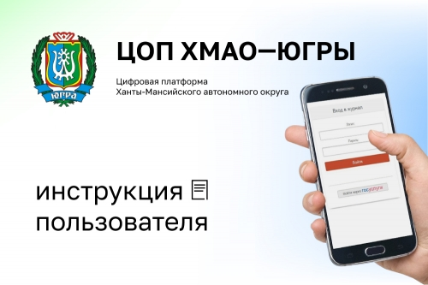](https://edu-nv.ru/media/k2/items/cache/0c69bbe2ed5b621bdb1d6b988e02dbba_XL.jpg)

**Цифровая образовательная платформа Ханты-Мансийского автономного округа – Югры стала инструментом, позволяющим облегчить работу и сблизить всех участников образовательного процесса. В школах Югры активно используют новую цифровую образовательную платформу. Инструмент позволяет дистанционно управлять учебным процессом и практически полностью освобождает педагогов от бумажной отчетности. В режиме онлайн педагоги и родители (законные представители) имеют возможность отслеживать успехи детей, родители или ученики могут оперативно получать ответы на свои вопросы от педагогов.**

Рассмотрим вложенные функции раздела «Портфолио».

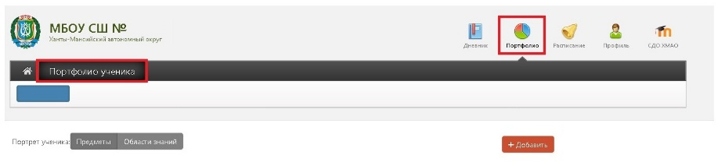

Портфолио – это система хранения, систематизации и оценки успехов учеников в различных областях. Ученик имеет доступ к своему портфолио, родитель – к портфолио своих детей. В портфолио отображается индивидуальный рейтинг ученика.

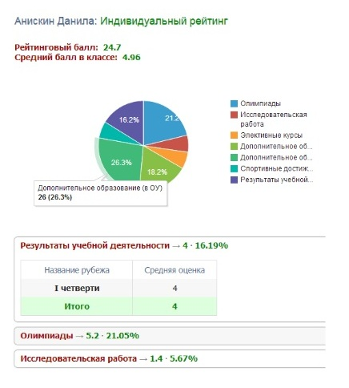

В индивидуальном рейтинге можно посмотреть:

* личный рейтинговый балл;
* средний балл в классе;
* диаграмму, на которой показано, в каких сферах активен ученик;
* таблицу результатов учебной деятельности, которая заполняется автоматически из журнала успеваемости;
* разделы портфолио, в которых указывается средний балл за данный вид работы и процент данного типа от общего количества типов работ, т. е. доля, отображаемая на диаграмме.

Чтобы посмотреть раздел, нажмите на него.

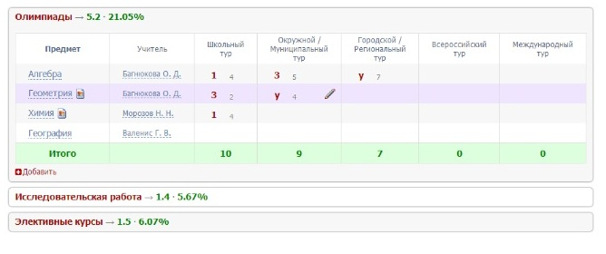

К каждому достижению есть возможность прикрепить файл любого формата. В системе есть два глобальных типа достижений:

1. олимпиада, конкурс, исследовательская работа, спортивное достижение – в них присутствует несколько туров;
2. дополнительное образование, элективные курсы – их предлагается оценить с помощью баллов за наличие и за защиту.

Чтобы добавить достижение ученику, в его личном портфолио нажмите кнопку «Добавить» и выберите тип достижения. Все эти типы, кроме дополнительного образования вне ОУ, связаны с портфолио учителя.

Далее заполните все поля, при необходимости прикрепите файл, нажмите кнопку «Сохранить».

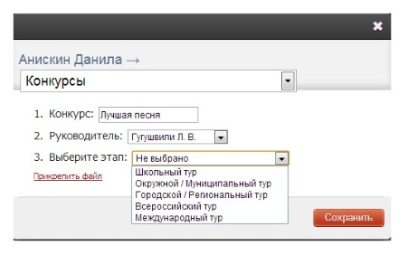

Выбранное вами достижение будет отображаться в личном портфолио. Если это тип с турами, то в дальнейшем вы сможете указать участие в следующих турах, наведя мышь на нужную клетку. Также вы можете отредактировать информацию по туру: для этого наведите курсор на нужную клетку и нажмите на карандаш. Выберите место (1, 2 или 3), участие (*у*) или удалите информацию. Таким же образом можно добавлять работу в уже существующий раздел.

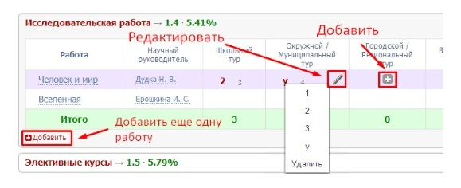

В системе задано соответствие, что за определенный тур или наличие работы фиксируется определенный балл. В каждом столбике считается сумма баллов, набранных учеником.

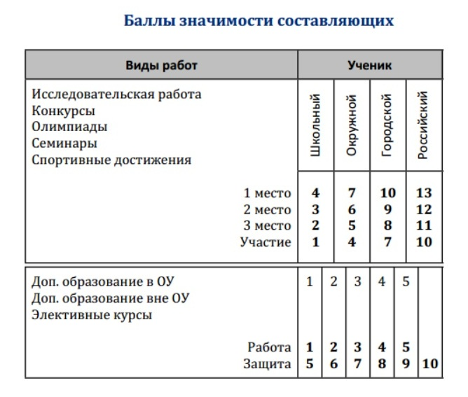

Ученик или родитель может добавить в портфолио достижение, после чего оно появится в списке достижений с пометкой «*н/п*» – неподтвержденное. Подтвердить добавленную информацию может учитель или классный руководитель.

